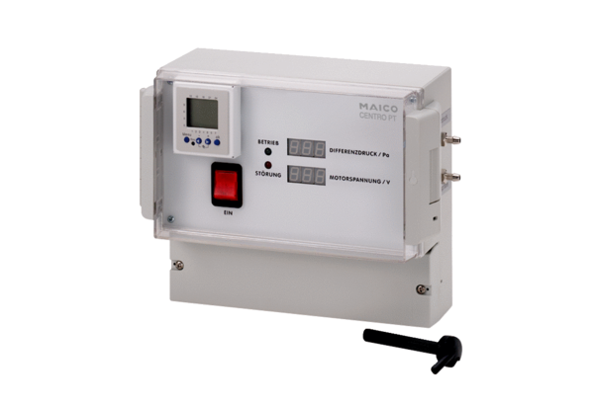Regulacija tlaka Centro-PTJedinica za pakiranje: 1 komAsortiman: B
Broj artikla: 0157.0399Proizvođač: MAICO

